Консультация для родителей на тему :

«Закаливание в домашних условиях»

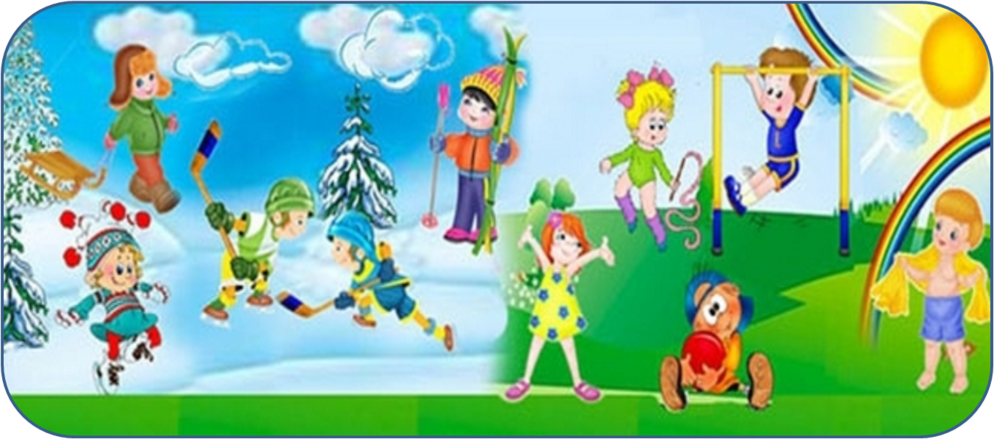

Подготовила: воспитатель

подготовительной группы

Макуха Н. В.
Закаливание детей необходимо для того, чтобы повысить их устойчивость к воздействию низких и высоких температур воздуха и за счет этого предотвратить частые заболевания.
Правила закаливания:

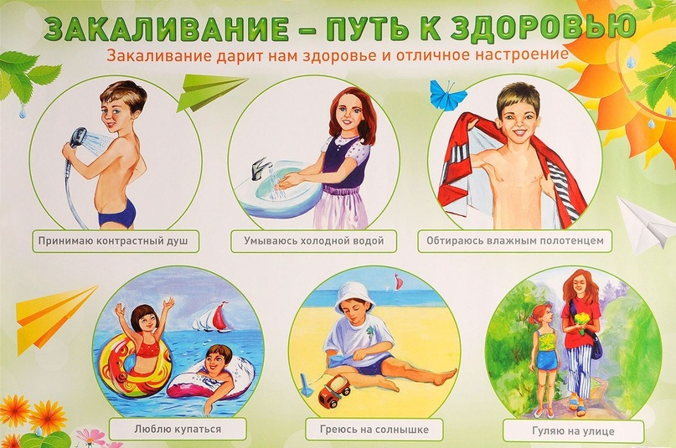

Основные задачи закаливающих процедур:

- укрепление нервной системы,
- развитие мышц и костей,
- улучшение работы внутренних органов,
- активизация обмена веществ,
- невосприимчивость к действию болезнетворных факторов.
Средства закаливания просты и доступны. Главное отбросить многие укоренившиеся предрассудки бабушек и родителей и не кутать малышей, не бояться свежего воздуха.
Основные принципы закаливания детей:
- проводить закаливающие процедуры систематически,
- увеличивать время воздействия закаливающего фактора постепенно,
- учитывать настроение ребенка и проводить процедуры в форме игры,
- начинать закаливание в любом возрасте,
- никогда не выполнять процедуры, если малыш замерз, то есть не допускать переохлаждения ребенка,
- избегать сильных раздражителей: продолжительного воздействия холодной воды или очень низких температур воздуха, а также перегревания на солнце,
- правильно подбирать одежду и обувь: они должна соответствовать температуре окружающего воздуха и быть из натуральных тканей и материалов,
- закаливаться всей семьей,
- закаливающие процедуры сочетать с физическими упражнениями и массажем,
- в помещении, где находится ребенок, никогда не курить.
Основные факторы закаливания – природные и доступные “Солнце. Воздух и Вода”.

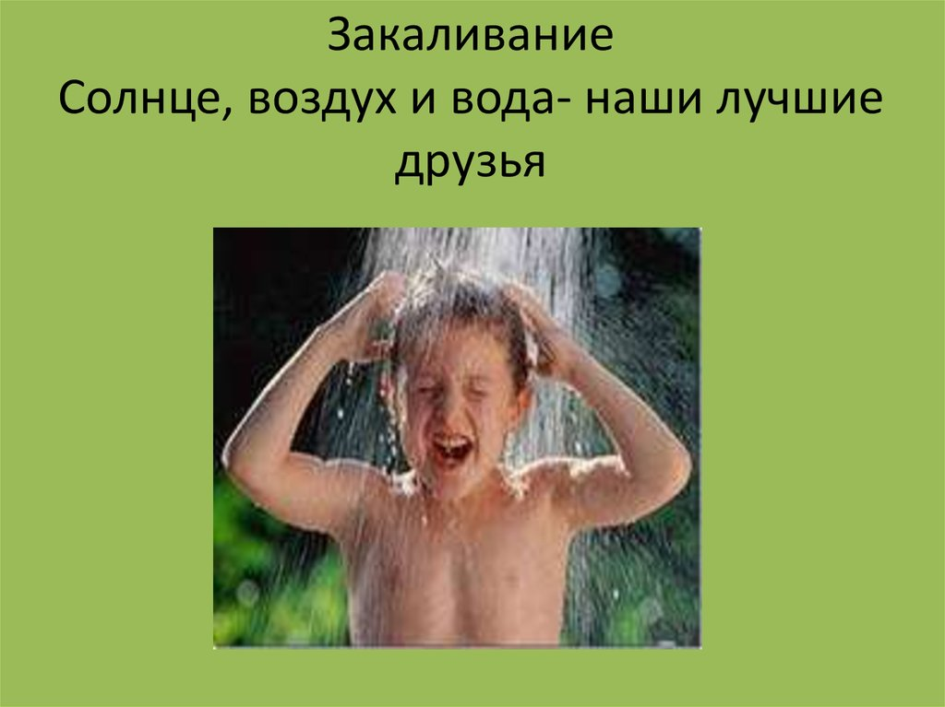

Закаливающие воздушные процедуры
- Проветривание комнаты. Температура воздуха в комнате ребенка должна быть от 20 до 22 °C. Проветривание зимой можно проводить в присутствии ребенка. За счет открытых форточек и окон быстро достигается снижение температуры воздуха на 1 градус. Повторяют проветривание зимой 4-5 раз в день, а летом доступ свежего прохладного воздуха должен быть постоянным. Сквозное проветривание проводят при отсутствии ребенка в комнате.
- Прогулки.
- Воздушные ванны .
Закаливание водой может проводиться как местные или общие процедуры.
К местным процедурам относят умывание, обтирание, обливание, ванны.
Закаливание только тогда эффективно, когда холодной водой обливают теплого ребенка.

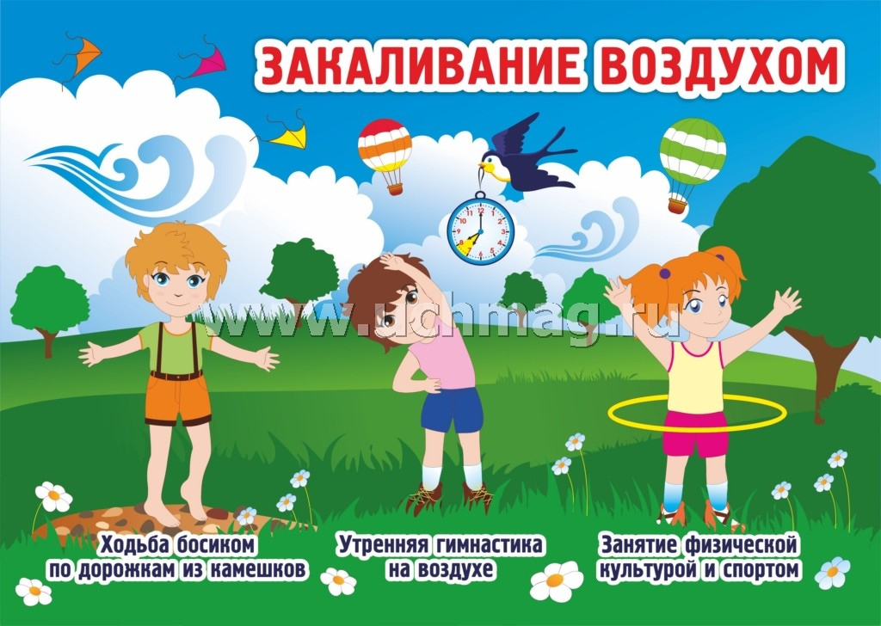

Традиционные водные процедуры
- Общие ванны с обливанием. Купают ребенка как обычно при температуре воды в ванне около 37 °C. Готовят в другой посуде воду для первого обливания температурой на 10 °C ниже, чем в ванне (около 26 °C). Сначала обливают ему стопы прохладной подготовленной водой, а затем спинку вдоль позвоночника до затылка. Рекомендуется каждые 3-5 дней снижать температуру воды для обливаний на один градус, доходя до температуры воды 18-20 °C. Дети более старшего возраста, которые адаптированы к процедуре, сами требуют обливания более холодной водой после теплой ванны или душа.
- Общие влажные обтирания. Вначале готовят кожу ребенка к предстоящей процедуре. Для этого сухой фланелевой пеленкой или кусочком шерстяной ткани ежедневно утром растирают тело, руки и ноги ребенка до розового цвета. Спустя 7-10 дней можно приступать к обтиранию водой. Варежку из махровой ткани или полотенце смачивают в воде (35-36 °C зимой и 33-34 градуса летом), слегка отжимают и обтирают руки – от пальцев к плечу, ножки – от стоп к бедру, грудь, живот, спину. Таким образом достигается сочетание действия массажа и воды. Сразу же после обтирания вытирают смоченную часть тела полотенцем до легкого покраснения кожи. Один раз в 5 дней температуру воды для обтираний снижают на 1 градус, доводя ее до 28 °C. Продолжительность процедуры – 3-4 минуты. Для усиления рефлекторного влияния воды на коже можно использовать раствор соли (1 чайная ложка на стакан воды).
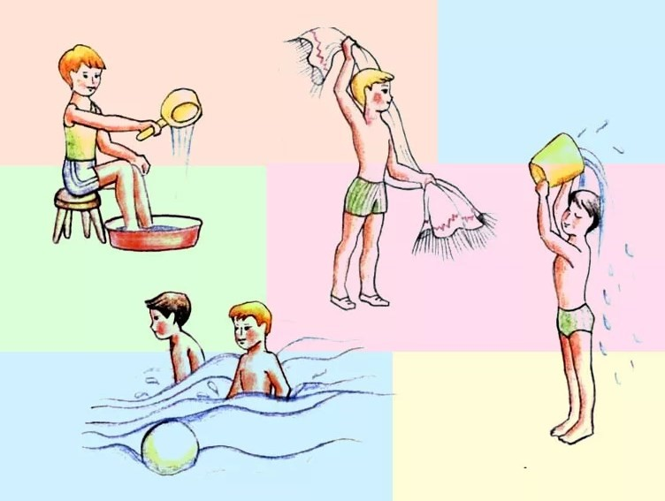

Интенсивные методы закаливания
К интенсивным методам закаливания относят те методы, при которых происходит хотя бы кратковременный контакт тела со снегом, ледяной водой или морозным воздухом. Промежуточное место между традиционным и интенсивным закаливанием занимают контрастные процедуры. При хронических заболеваниях верхних дыхательных путей у детей, тонзиллите, аденоидах предпочтительнее применять контрастные процедуры.
